領域科目 | 公民  基隆市立南榮國民中學 108 學年度第 2學期學生  多元評量實施成果 | 多元評量項目 | ■實作評量 □軼事紀錄  □口語評量 □檔案評量  □其它評量（ ）
評量日期 | 109/03/2 | 評量地點 | 課後自行完成
多元評量內容簡介 | 在八年級的公民課，讓孩子透過多元創意的方式來預習課文，這次如圖所示是用四格漫畫的形式，要把第一單元的法律概念放進去。  第二次的預習是讓孩子透過編寫短篇小故事來結合課文中重要的法律權利概念。  第三次是讓當主播，要錄製新聞，用法律概念分析新聞案件。
評量照片 | 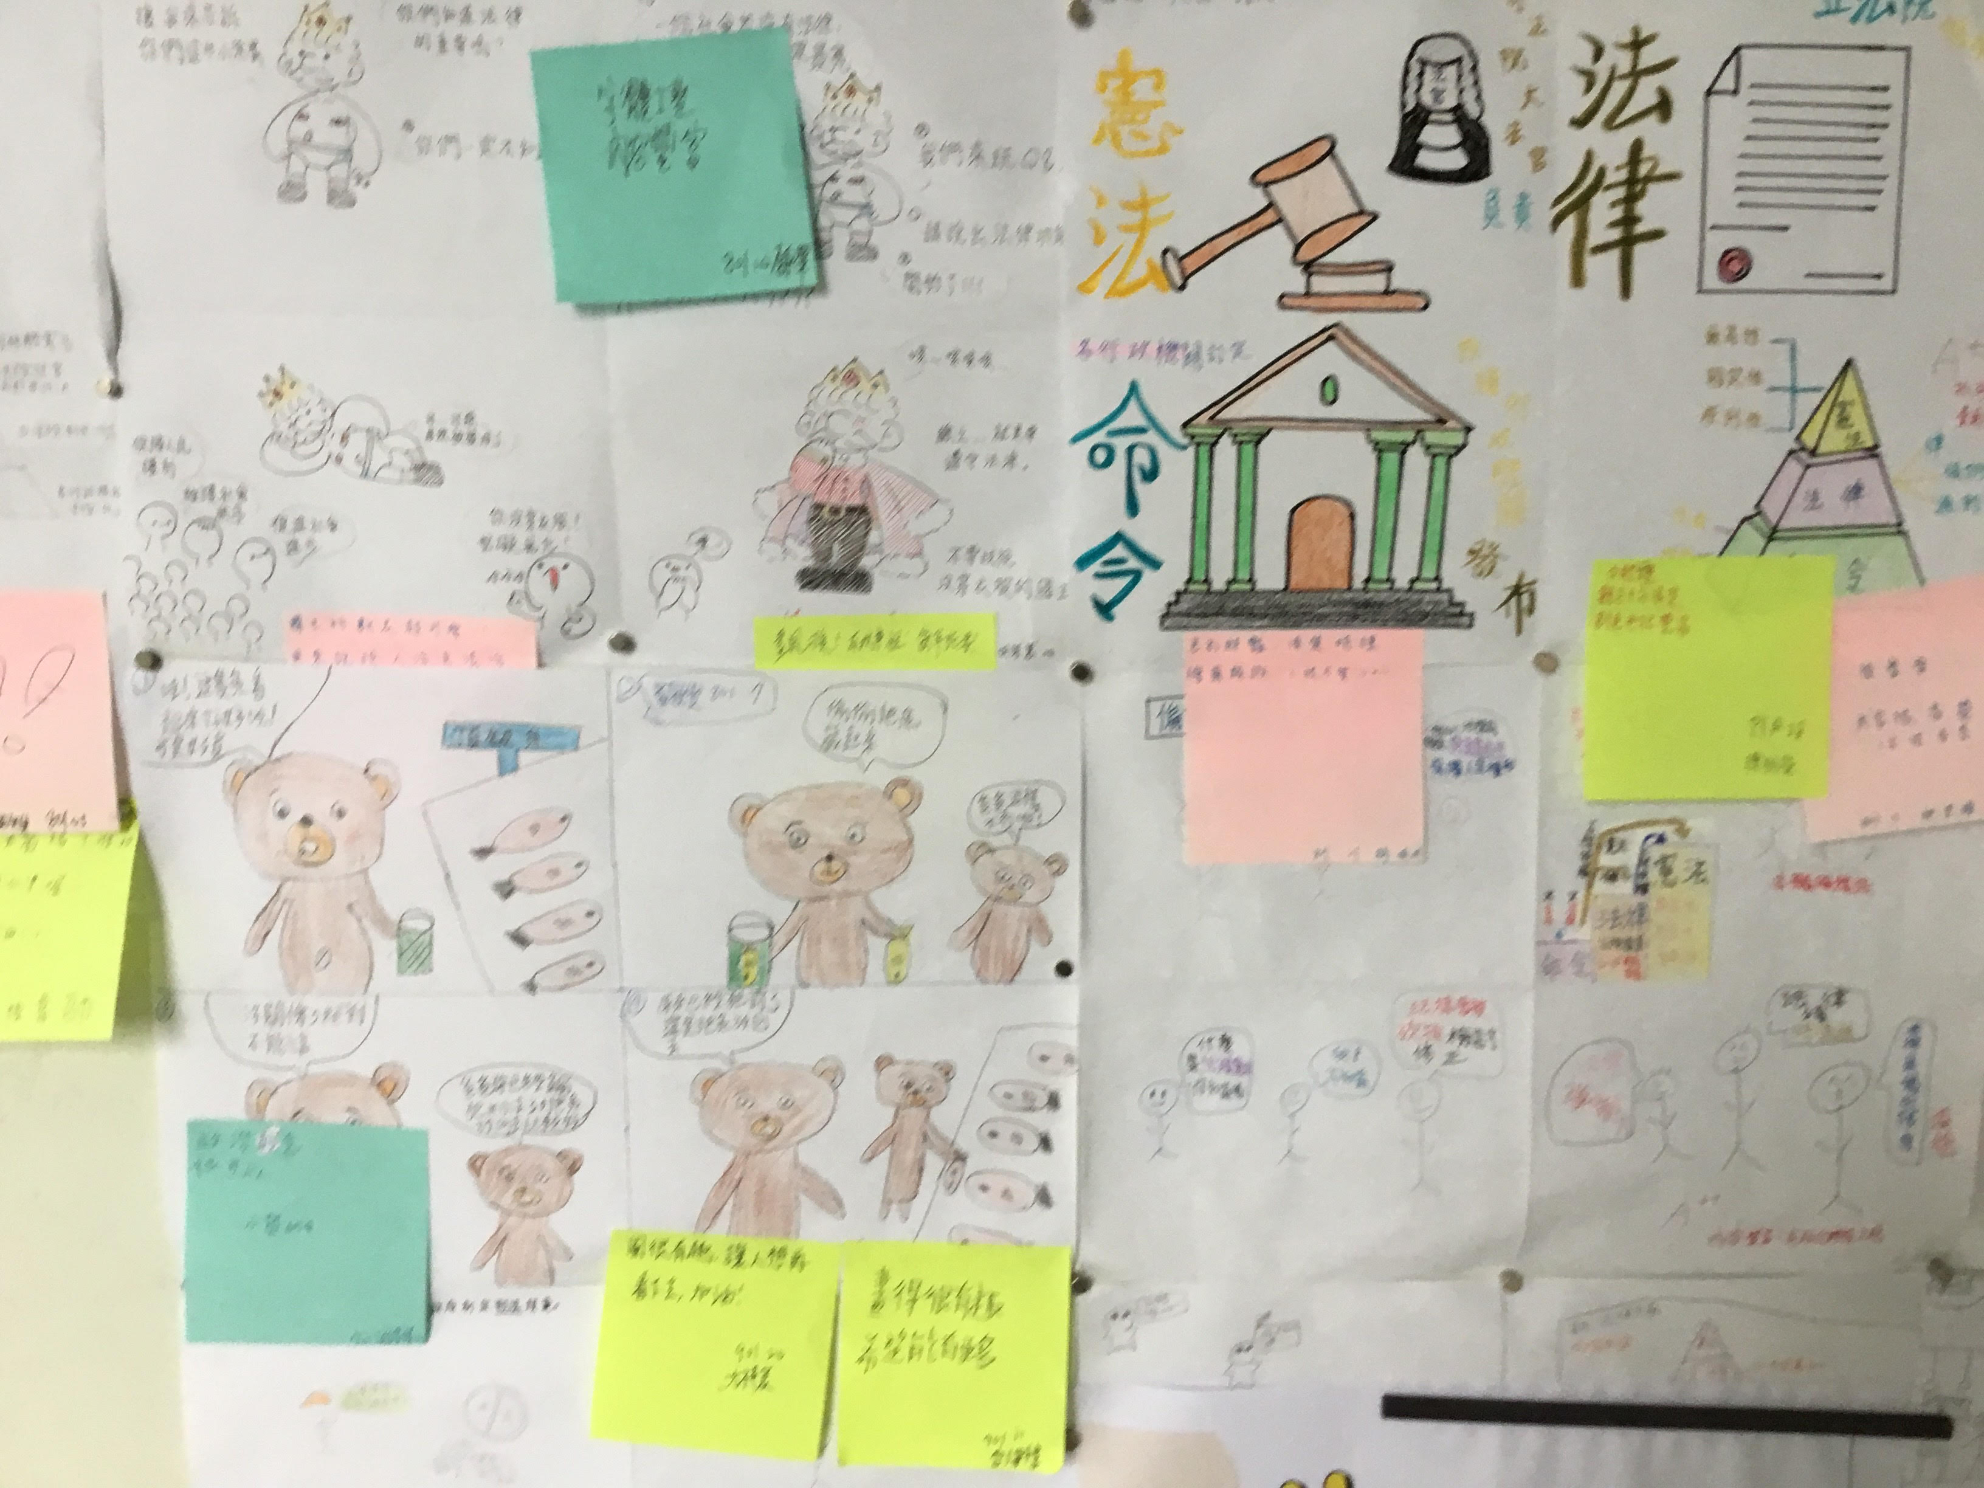
評量照片 | 